 | STAATSCOURANT | Nr. 21658
 | STAATSCOURANT | 28 augustus
 | STAATSCOURANT | 2023
 | Officiële uitgave van het Koninkrijk der Nederlanden sinds 1814.
Contractcateringbranche 2023/2024
Verbindendverklaring gewijzigde cao-bepalingen
MINISTERIE VAN SOCIALE ZAKEN EN WERKGELEGENHEID

Besluit van de Minister van Sociale Zaken en Werkgelegenheid van 22 augustus 2023 tot wijziging van het besluit tot algemeenverbindendverklaring van bepalingen van de collectieve arbeidsovereenkomst voor de Contractcateringbranche
De Minister van Sociale Zaken en Werkgelegenheid;
Gelezen het verzoek van Stichting de Vakraad namens de partijen bij bovengenoemde collectieve arbeidsovereenkomst, strekkende tot algemeenverbindendverklaring van gewijzigde bepalingen van deze collectieve arbeidsovereenkomst;
Partijen ter ener zijde: Veneca en VOCC (Verenigde Ondernemende Contractcateraars)
Partijen ter andere zijde: FNV Horeca, CNV Vakmensen.nl en De Unie
Gelet op de artikelen 2, 4 en 5 van de Wet op het algemeen verbindend en het onverbindend verklaren van bepalingen van collectieve arbeidsovereenkomsten;
Besluit:
Dictum I
Het besluit tot algemeenverbindendverklaring van bepalingen van de collectieve arbeidsovereenkomst voor de Contractcateringbranche1 wordt met inachtneming van dictum II als volgt gewijzigd:
A
De onder dictum I opgenomen bepalingen worden als volgt gewijzigd:
Bijlage A.A1 komt te luiden:
BIJLAGE A.A1 BEDRIJFSCATERING
‘BEDRIJFSCATERING
Loontabel per 1 januari 2023
Salarisschalen op basis van het CAO-loon per 1-01-2023
Funktiejarenschaal in euro's per maand
Salarisgroep | I | II | III | IV | V | VI | VII | VIII | IX
0 fj | 1.995,001 | 2.050,22 | 2.122,17 | 2.325,91 | 2.610,77 | 2.904,62 | 3.195,58 | 3.498,09 | 3.705,04
1 fj | 2.021,84 | 2.093,25 | 2.168,73 | 2.376,63 | 2.667,31 | 2.967,18 | 3.264,01 | 3.572,7 | 3.779,1
2 fj | 2.064,31 | 2.137,22 | 2.215,31 | 2.427,35 | 2.723,85 | 3.029,71 | 3.332,48 | 3.647,35 | 3.854,71
3 fj | 2.107,69 | 2.182,15 | 2.262,79 | 2.479,04 | 2.781,49 | 3.093,44 | 3.402,29 | 3.723,48 | 3.931,77
4 fj |  |  | 2.311,2 | 2.531,78 | 2.840,26 | 3.158,48 | 3.473,5 | 3.801,1 | 4.010,39
5 fj |  |  |  |  | 2.900,18 | 3.224,77 | 3.546,06 | 3.880,2 | 4.090,61
6 fj |  |  |  |  |  | 3.292,56 | 3.620,33 | 3.961,16 | 4.172,41
7 fj |  |  |  |  |  |  |  | 4.043,63 | 4.255,88
8 fj |  |  |  |  |  |  |  |  | 4.340,99
1 Betreft het salaris per 1 juli 2023 in verband met de aanpassing van het wettelijk minimumloon per 1 juli 2023.
De salarisgroepen I, II en III kennen een aanloopschaalsalaris dat kan worden toegepast op werknemers die nieuw in de branche bij een werkgever in dienst treden en wel voor de maximumduur van een halfjaar.
In de salarisgroepen I en II ligt het aanloopschaalsalaris 10% onder het van toepassing zijnde CAO-loon en in salarisgroep III ligt het aanloopschaalsalaris 5% onder het van toepassing zijnde CAO-loon (met als minimum het wettelijk bruto minimumloon).
Per 1 januari 2024 treedt de gewijzigde Wet minimumloon en minimumvakantiebijslag in werking. Vanaf dat moment geldt er een wettelijk minimumuurloon. Deze wetswijziging heeft (mogelijk) gevolgen voor deze salarisschaal. In het geval de bedragen per 1 januari 2024 lager zijn dat het wettelijk minimum(uur)loon, zijn de nieuwe wettelijke bedragen van toepassing. Zie voor de actuele bedragen van het minimum(uur)loon www.rijksoverheid.nl/onderwerpen/minimumloon.’
Bijlage A.B2 komt te luiden:
BIJLAGE A.B2
‘INSTITUTIONELE CATERING
Loontabel per 1 januari 2023
Van toepassing op werknemers in de institutionele sector in dienst na 1 juli 1994 bij een werkgever in de zin van de CAO.
Salarisschalen op basis van het CAO-loon per 1-04-2022
Funktiejarenschaal in euro's per maand
Salarisgroep | I | II | III | IV | V | VI | VII | VIII
0 fj | 1.995,001 | 1.995,001 | 1.995,001 | 2.091,06 | 2.324,14 | 2.569,7 | 2.813,7 | 3.066,21
1 fj | 1.995,001 | 1.995,001 | 1.995,001 | 2.131,4 | 2.371,58 | 2.622,14 | 2.871,14 | 3.128,81
2 fj | 1.995,001 | 1.995,001 | 2.005,96 | 2.173,01 | 2.419,95 | 2.675,61 | 2.929,71 | 3.192,66
3 fj | 1.995,001 | 1.995,001 | 2.043,36 | 2.216,28 | 2.469,34 | 2.730,25 | 2.989,5 | 3.257,82
4 fj | 1.995,001 | 2.021,78 | 2.082,19 | 2.261,49 | 2.519,75 | 2.785,94 | 3.050,51 | 3.324,29
5 fj | 1.999,88 | 2.059,97 | 2.122,18 | 2.307,64 | 2.571,17 | 2.842,79 | 3.112,81 | 3.392,14
6 fj | 2.037,01 | 2.099,39 | 2.163,6 | 2.354,72 | 2.623,64 | 2.900,82 | 3.176,28 | 3.461,34
7 fj | 2.075,61 | 2.140 | 2.206,35 | 2.402,78 | 2.677,16 | 2.960 | 3.241,11 | 3.531,97
8 fj | 2.115,44 | 2.181,76 | 2.251,33 | 2.451,8 | 2.731,82 | 3.020,43 | 3.307,22 | 3.604,07
9 fj | 2.156,65 | 2.225,63 | 2.297,23 | 2.501,83 | 2.787,52 | 3.082,06 | 3.374,73 | 3.677,6
10 fj | 2.193,84 | 2.268,07 | 2.343,38 | 2.552,92 | 2.844,43 | 3.144,99 | 3.443,6 | 3.752,66
11 fj | 2.238,42 | 2.314,33 | 2.391,22 | 2.604,96 | 2.902,45 | 3.209,13 | 3.513,85 | 3.829,2
12 fj | 2.284,08 | 2.361,57 | 2.439,97 | 2.658,14 | 2.961,66 | 3.274,62 | 3.585,56 | 3.907,35
13 fj |  | 2.409,69 | 2.489,72 | 2.712,31 | 3.022,03 | 3.341,35 | 3.658,62 | 3.987
14 fj |  |  |  |  | 3.083,83 | 3.409,93 | 3.733,51 | 4.068,53
15 fj |  |  |  |  |  | 3.479,33 | 3.809,77 | 4.151,67
16 fj |  |  |  |  |  |  |  | 4.236,29
1 Betreft het salaris per 1 juli 2023 in verband met aanpassing van het wettelijk minimumloon per 1 juli 2023.
De salarisgroepen I, II en III kennen een aanloopschaalsalaris dat kan worden toegepast op werknemers die nieuw in de branche bij een werkgever in dienst treden en wel voor de maximumduur van een halfjaar.
In de salarisgroepen I en II ligt het aanloopschaalsalaris 10% onder het van toepassing zijnde CAO-loon (met als minimum het wettelijk bruto minimumloon) en in salarisgroep III ligt het aanloopschaalsalaris 5% onder het van toepassing zijnde CAO-loon.
Per 1 januari 2024 treedt de gewijzigde Wet minimumloon en minimumvakantiebijslag in werking. Vanaf dat moment geldt er een wettelijk minimumuurloon. Deze wetswijziging heeft (mogelijk) gevolgen voor deze salarisschaal. In het geval de bedragen per 1 januari 2024 lager zijn dat het wettelijk minimum(uur)loon, zijn de nieuwe wettelijke bedragen van toepassing. Zie voor de actuele bedragen van het minimum(uur)loon www.rijksoverheid.nl/onderwerpen/minimumloon.’
Bijlage A.D3 komt te luiden:
BIJLAGE A.D3
‘HORECA/bijzondere vorm Onderwijscatering (artikel 2B lid 4 cao)
Loontabel per 1 januari 2023 vakvolwassen werknemers (21 jaar e.o.) o.b.v. gemiddelde arbeidstijd van 38 uur per week (1.976 uur per jaar)
Salarisschalen op basis van het CAO-loon per 1-01-2023
Salaris-groep | I | II | III | IV | V | VI | VII | VIII | IX | X | XI
WML
(J)WML | 1e wachtperiodiek
(J)WML | 2e wachtperiodiek
(J)WML | 3e wachtperiodiek
(J)WML | 4e wachtperiodiek
Basisloon vakvolwassen | WML | 1.995,001 | 1.995,001 | 2.006,49 | 2.072,72 | 2.310,39 | 2.555,53 | 2.798,20 | 3.050,55 | 3.325,11 | 3.624,38
verhoging % o.b.v. beoordeling
Eindloon vakvolwassen | 2.016,02 | 2.088,56 | 2.207,91 | 2.333,06 | 2.549,20 | 2.841,51 | 3.205,84 | 3.510,26 | 3.903,43 | 4.254,73 | 4.635,83
WML= Wettelijk minimumloon
Jeugdlonen: 15 jaar 30% van basisloon, 16 jaar 35%, 17 jaar 45%, 18 jaar 55%, 19 jaar 65%, 20 jaar 80%en 21 jaar 100% van basisloon (met als minimum het wettelijk bruto minimumloon)
Jeugdlonen bij wachtperiodiek: 15 jaar 30% van WML, 16 jaar 34,5%, 17 jaar 39,5%, 18 jaar 50%, 19 jaar 60% 20 jaar 80%, 21 jaar 100% van WML
Leerlingen:
kwalificatieniveau 1 | basisloon functiegroep I (geen wachtperiodiek) of daarvan afgeleid jeugdloon bij 38 uren werken en naar rato bij 32 uur of minder werken en 6 uur school
kwalificatieniveau 2 en 3 | basisloon functiegroep II (geen wachtperiodiek) of daarvan afgeleid jeugdloon bij 38 uren werken en naar rato bij 32 uur of minder werken en 6 uur school
kwalificatieniveau 4 | basisloon functiegroep III (geen wachtperiodiek) of daarvan afgeleid jeugdloon bij 38 uren werken en naar rato bij 32 uur of minder werken en 6 uur school
1 Betreft het salaris per 1 juli 2023 in verband met de aanpassing van het wettelijk minimumloon per 1 juli 2023.
Per 1 januari 2024 treedt de gewijzigde Wet minimumloon en minimumvakantiebijslag in werking. Vanaf dat moment geldt er een wettelijk minimumuurloon. Deze wetswijziging heeft (mogelijk) gevolgen voor deze salarisschaal. In het geval de bedragen per 1 januari 2024 lager zijn dat het wettelijk minimum(uur)loon, zijn de nieuwe wettelijke bedragen van toepassing. Zie voor de actuele bedragen van het minimum(uur)loon www.rijksoverheid.nl/onderwerpen/minimumloon.’
Na tabel cao horeca basisloon en minimum uurloon per 1 januari 2023 worden nieuwe tabellen ingevoegd die komen te luiden:
BIJLAGE B.II LOONTABELLEN
‘Cao Horeca loontabel per 1 juli 2023
Bedragen bruto per maand, tenzij anders aangegeven
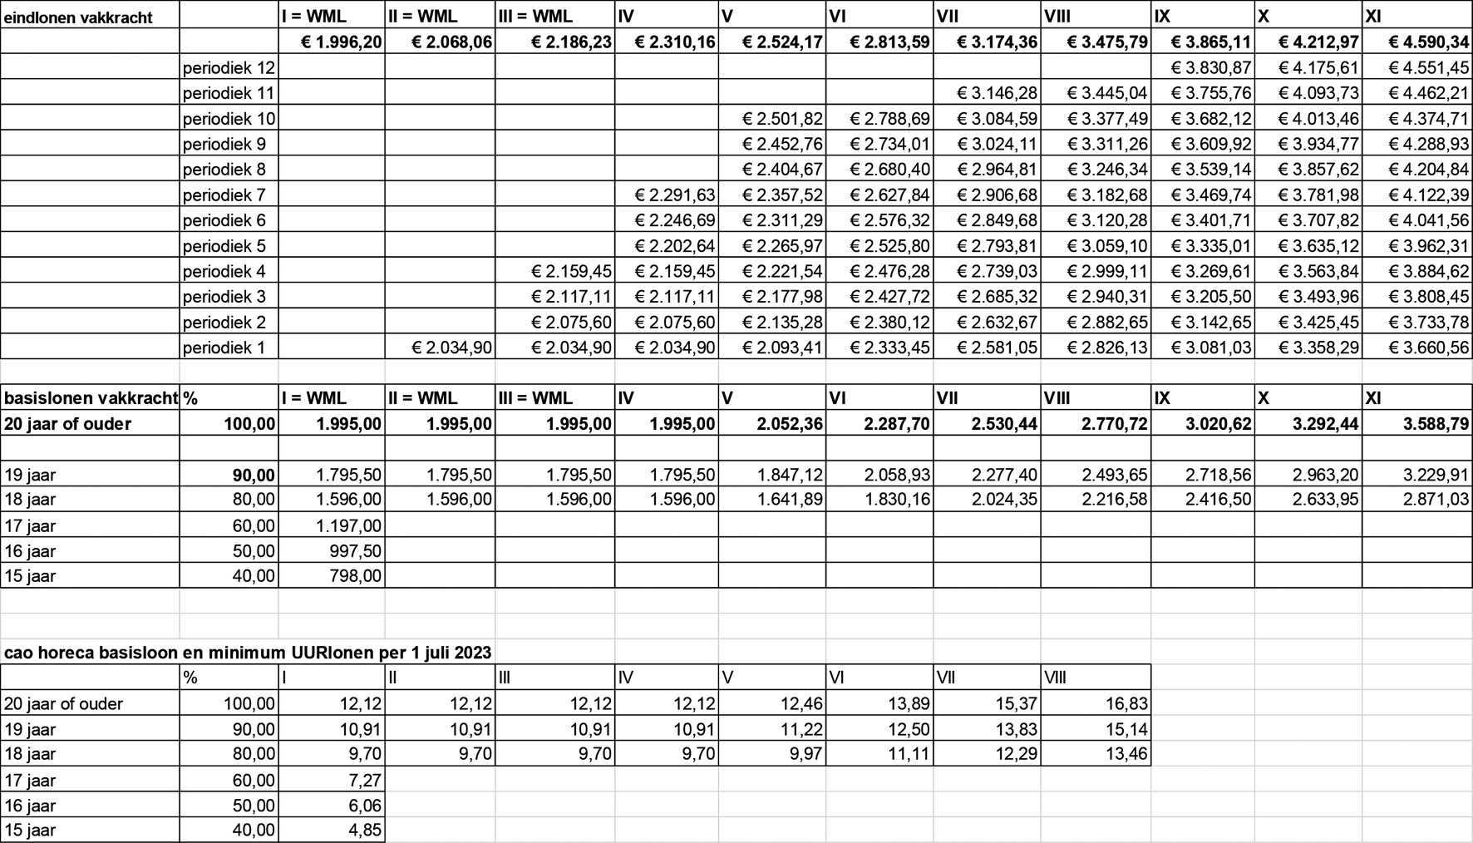
* Betreft het salaris per 1 juli 2023 in verband met aanpassing van het wettelijk minimumloon per 1 juli 2023.
Per 1 januari 2024 treedt de gewijzigde Wet minimumloon en minimumvakantiebijslag in werking. Vanaf dat moment geldt er een wettelijk minimumuurloon. Deze wetswijziging heeft (mogelijk) gevolgen voor deze salarisschaal. In het geval de bedragen per 1 januari 2024 lager zijn dat het wettelijk minimum(uur)loon, zijn de nieuwe wettelijke bedragen van toepassing. Zie voor de actuele bedragen van het minimum(uur)loon www.rijksoverheid.nl/onderwerpen/minimumloon.’
Dictum II
Dit besluit treedt in werking met ingang van de dag na de datum van uitgifte van de Staatscourant waarin het wordt geplaatst en heeft geen terugwerkende kracht.

’s-Gravenhage, 22 augustus 2023
De Minister van Sociale Zaken en Werkgelegenheid,
namens deze,
De directeur Uitvoeringstaken Arbeidsvoorwaardenwetgeving,
M.H.M. van der Goes

1 Stcrt 28 juni 2023, nr. 14209

